Январь 2012г.
09.01.2012г.
1.Веселые старты для детей начальной школы( уч.Симонова Г.А.)
Несмотря на морозы , ребята начальной школы очень весело проводят свободное время на школьном дворе. В программе дня: катание на санках, перетягивание каната, веселые эстафеты, футбол на снегу и многое другое)
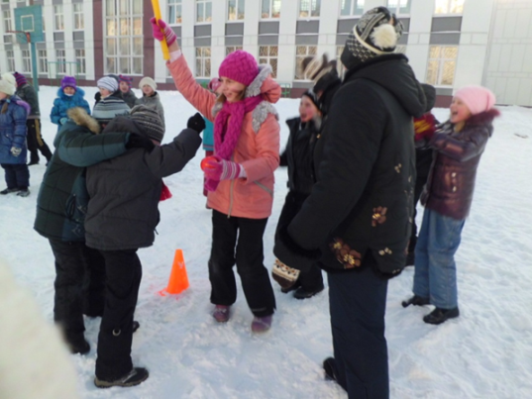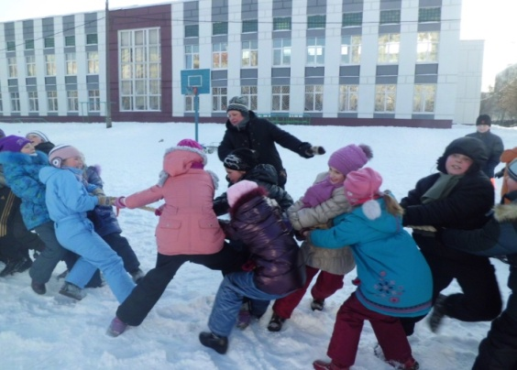
10.01.2012г.
Презентация «Lego - Мир»(уч. Лотыш Ф.И.)
Учитель физики вместе с кружковцами продемонстировала младшим школьникам возможности школьного модуля «Lego мир». Ребята собрали действующие модели и проверили их на практике. Всем было очень интересно.
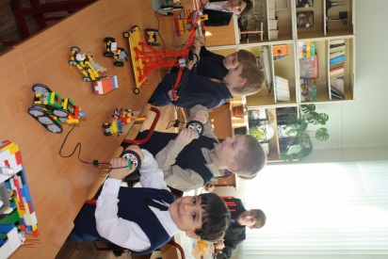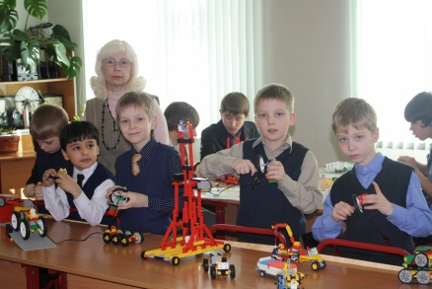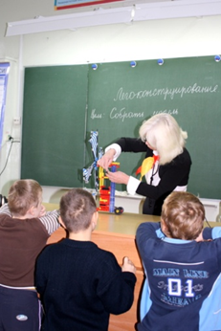
3.Соревнования по хоккею с мячом(уч. Насонова Н.А.)
Хотя на школьном дворе не ледовой площадки ученики используют для занятий любимым видом спорта каждую свободную минуту. В нашей спортивной программе большой популярностью пользуется хоккей на снегу.

10.01.2012г.
1. Урок по теме: «Мир английской культуры»(уч. Оганесян Н.С.)
Готовясь к Шекспировскому фестивалю ученики Оганесян Н.С.инсценировали сказку «Золушка». Постановка сопровождалась прекрасной презентацией, умело подобранным музыкальным сопровождением, замечательными костюмами, выполненными своими руками. Ребята показали не только хорошее знание языка , но и исполнительский талант.

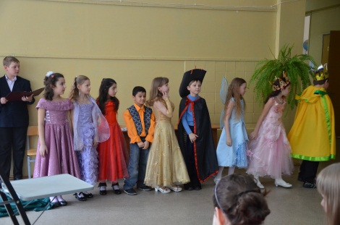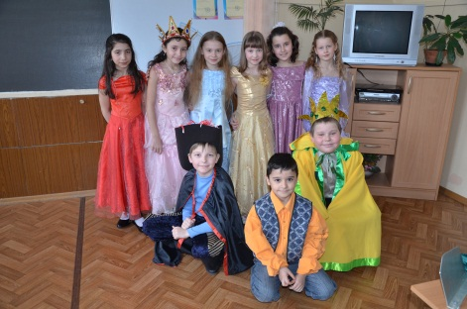

16.01.2012г.
2.Посленовогодняя викторина : «Наш веселый Новый год»
Праздники закончились, но впечатлений море! На посленовогодней викторине малыши нашей школы с большим удовольствием рассказывали о том, как встречали Новый год , разгадывали кроссворды, выполняли коллективную творческую работу, получали призы.
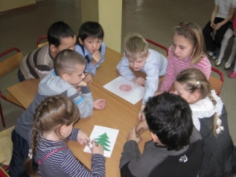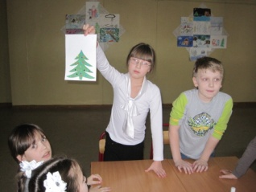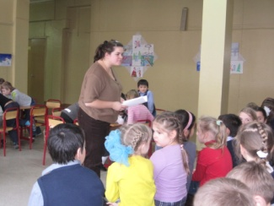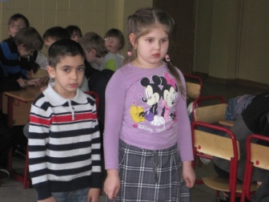
25.02.2012г.
1.Посвящение в читатели 1 классы( Корнюхина В.Н.)
Библиотека школы распахнула свои двери для самых юных читателей, первоклассников. На библиотечных уроках малыши узнали о том , как сформирован библиотечный фонд, чем занимаются друзья библиотеки , посещающие дополнительные занятия. Веселый почтальон принес письмо-задание с разнообразными ребусами и загадками.
